OA 21 | 6. Juan ganó una prueba de natación con  3 minutos y 42 segundos.  El segundo lugar llegó 26 segundos después.  Anota en el cronómetro el tiempo del segundo lugar.  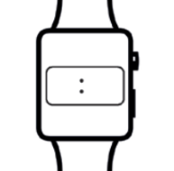 | 4° Básico  Tomo 1  Capítulo 7  Transformar unidades de tiempo

